SG KARADENİZ BÖLGE KOMUTANLIĞI RIHTIMININ 30 M UZATILMASI VE GÜNEY RIHTIMI DÜZENLEMESİ
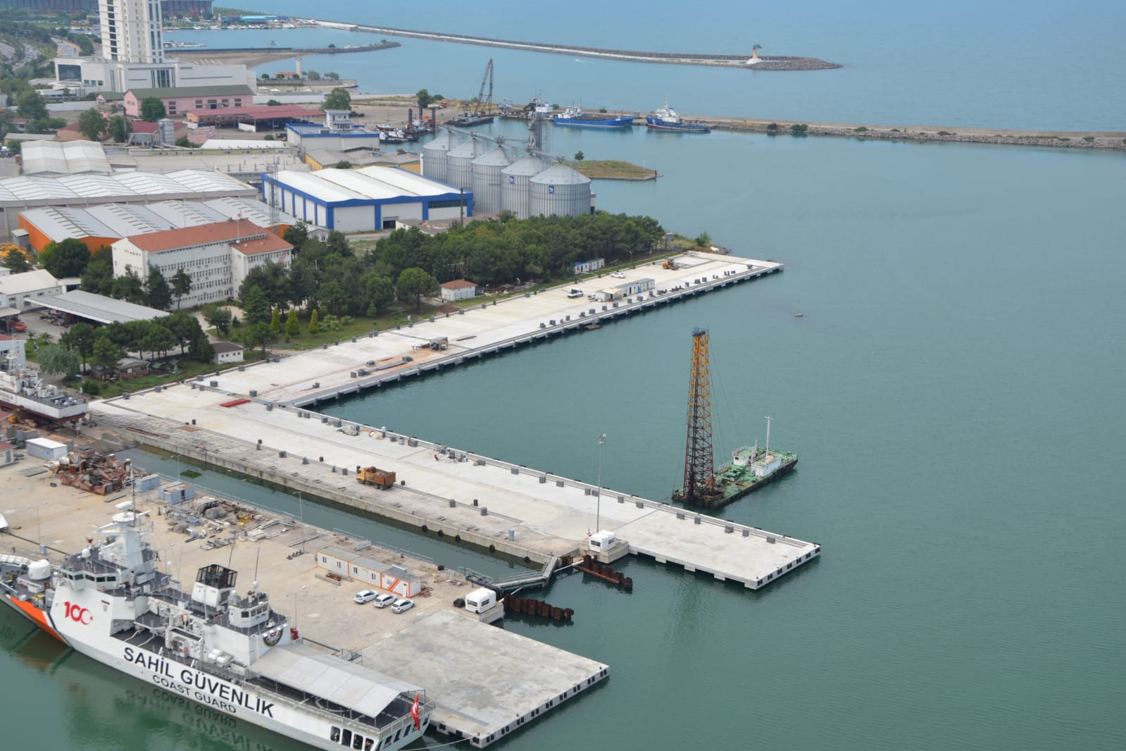

Proje bedeli : 36.500.000 TL
Başlangıç/Bitiş : 20.07.2017 – 20.07.2020
Teknik Özellik : 330 m yeni kazıklı rıhtım inşaatı, 30 m rıhtım düzenlenmesi

